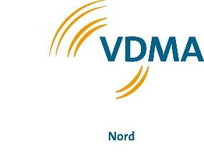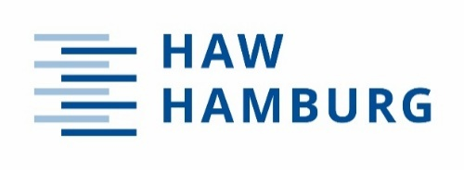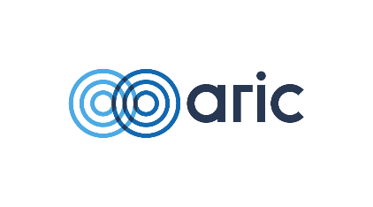

VDMA-NORTEC Workshop am 01.07.2025, 13-18h

Hochschule für Angewandte Wissenschaften Hamburg
Fakultät Technik und Informatik, Raum 110

Künstliche Intelligenz – Welchen tieferen Nutzen kann KI wirklich für die Produktion haben?

Eintreffen & Netzwerken

Begrüßung & Einführung
Katrin Caldwell, VDMA Nord
Prof. Dr. Enno Stöver, HAW Hamburg
Theresa Börsig, Messe Stuttgart

Elevator Pitches: Ist das noch Automatisierung oder schon KI?
Jan Skrovanek, adesso SE

Hartmann Schleifer, carugia

Ayke Augustin, Speira

Impuls: KI im Wandel: von ChatGPT zu AGI - Meilensteine, Grenzen und Perspektiven
Marina Tcharnetzky, Artificial Intelligence Center Hamburg (ARIC) e. V.

Impuls: Die KI evaluieren: Qualitätsmaße für den Einsatz von Maschinellen Lernen
Prof. Dr. Sarah Hallerberg, HAW

Praxisbeispiel: KI in Werkzeugmaschinen – nein danke?!
Dr.-Ing. Oliver Gossel, Röders GmbH

15:15 Uhr Kaffeepause

Praxisbeispiele: KI in der Produktion
1. Predictive Maintenance
Jan Hoppe, HHLA

2. Assistenzsystem für Arbeitspläne
Prof. Daniel Böhnke, Fachhochschule Kiel

3. Use Cases von KI in Produktion: Produktions-KI zum Anfassen: Was heute wirklich funktioniert
Hartmann Schleifer, carugia & Oleg Rudenko, IoT40 Systems AG

4. KI-gestützte Produktinnovation: von beschleunigter F&E bis hin zu selbststeuernden Laboren und KI-optimierter Produktion
Achim Tappe, Fehrmann Metallverarbeitung GmbH

Abschlussdiskussion & gemeinsamer Ausklang

